Resolución del Pleno del Instituto de Transparencia, Acceso a la Información Pública y Protección de Datos Personales del Estado de México y Municipios, con domicilio en Metepec, Estado de México, a veintidós de octubre de dos mil veinticinco.
VISTO el expediente formado con motivo del recurso de revisión 05459/INFOEM/ICR-109/IP/RR/2025, interpuesto por XX XXXXXXXXXXX, en lo sucesivo la parte Recurrente, en contra de la respuesta a la solicitud de información con número de folio 00193/HUEHUETO/IP/2025, por parte del Ayuntamiento de Huehuetoca, en lo sucesivo el Sujeto Obligado, en cumplimiento a la determinación del diverso con número 05459/INFOEM/IP/RR/2025, se procede a dictar la presente resolución con base en los siguientes:
I. A N T E C E D E N T E S
1. Solicitud de acceso a la información. El uno de abril de dos mil veinticinco, la parte Recurrente presentó la solicitud de acceso a la información pública ante el Sujeto Obligado, a través del Sistema de Acceso a la Información Mexiquense, en lo subsecuente el SAIMEX, mediante la cual requirió lo siguiente:
“C. Titular del Área de Transparencia Presente: Por medio del presente escrito, con fundamento en los artículos 1, 6 y 8 de la Constitución Política de los Estados Unidos Mexicanos, acudo respetuosamente ante usted en ejercicio de mi derecho humano a la información para solicitar lo siguiente: Se me envíe por este mismo medio electrónico la siguiente documentación en formato abierto: 1. El formato PbRM 08b que contiene la Ficha de seguimiento de los indicadores por programa. 2. El formato PbRM 08c que contiene el Avance trimestral de metas físicas proyecto. 3. El formato PbRM 09a que contiene el Avance presupuestal de ingresos. 4. El formato PbRM 09b que contiene el Estado comparativo presupuestal de ingresos. 5. El formato PbRM 10a que contiene el Avance presupuestal de egresos detallado. 6. El formato PbRM 10b que contiene el Avance presupuestal de egresos. 7. El formato PbRM 10c que contiene el Estado comparativo presupuestal de egresos. 8. El formato PbRM 11 que contiene el Seguimiento trimestral del Programa Anual de Obras. Correspondientes a los cuatro trimestres de los ejercicios fiscales de 2022, 2023, 2024 y el primer trimestre de 2025. Sin otro asunto en particular que tratar, me despido con la seguridad de que sabrá atender mi petición a la brevedad posible...” (sic)
Modalidad de Entrega: a través del SAIMEX.
2. Prórroga. El veintinueve de abril de dos mil veinticinco, el Sujeto Obligado notificó a la persona solicitante la prórroga para dar respuesta a la solicitud, medularmente en los siguientes términos:
“Con fundamento en el artículo 163 de la Ley de Transparencia y Acceso a la Información Pública del Estado de México y Municipios, se le hace de su conocimiento que el plazo de 15 días hábiles para atender su solicitud de información ha sido prorrogado por 7 días en virtud de las siguientes razones:
SE OTORGA” (sic)
Como refiere el Sujeto Obligado la Ley de Transparencia y Acceso a la Información Pública del Estado de México y Municipios, contempla la potestad de ampliar el plazo hasta por siete días, en términos del párrafo segundo del artículo 163 de la Ley de Transparencia y Acceso a la Información Pública del Estado de México y Municipios, siempre y cuando existan razones fundadas y motivadas para hacerlo, y que estas sean aprobadas por el Comité de Transparencia, mediante la emisión de una resolución; en el caso particular que nos ocupa y derivado de las constancias que obran en el expediente, se advierte que no se observaron las formalidades que establece la Ley de la materia, pues no se anexó la resolución mediante la cual el Comité de Transparencia aprobó la ampliación del plazo.
3. Respuesta. De las constancias que obran en SAIMEX, se observa que el Sujeto Obligado no emitió respuesta a la solicitud de información formulada por la persona solicitante.
4. Interposición del recurso de revisión. Inconforme con la falta de respuesta, el catorce de mayo de dos mil veinticinco, la parte Recurrente interpuso el recurso de revisión a través de SAIMEX, en donde se manifestó de la siguiente manera:
Acto impugnado:
“La falta de respuesta a la solicitud de información” (sic)
Y, Razones o motivos de inconformidad:
“El motivo de inconformidad es la falta de respuesta del sujeto obligado. Si bien, se aprobó una prórroga por 7 días más, sin embargo, la prórroga ha excedido el tiempo de respuesta sin que hasta el momento se haya enviado la información solicitada. Por lo anterior, solicito se ordene la entrega de la información conforme a mi solicitud inicial” (sic)
5. Turno. De conformidad con el artículo 185 fracción I de la Ley de Transparencia y Acceso a la Información Pública del Estado de México y Municipios vigente, el presente recurso de revisión se turnó por el sistema electrónico del Instituto de Transparencia, Acceso a la Información Pública y Protección de Datos Personales del Estado de México y Municipios, a la Comisionada Guadalupe Ramírez Peña, a efecto de que analizara sobre su admisión o su desechamiento.
6. Admisión del Recurso de revisión. El diecinueve de mayo de dos mil veinticinco, este Instituto de Transparencia, Acceso a la Información Pública y Protección de Datos Personales del Estado de México y Municipios, admitió a trámite el recurso de revisión que ahora se resuelve, dando un plazo máximo de siete días hábiles para que las partes manifestaran lo que a su derecho resultara conveniente, ofrecieran pruebas, formularan alegatos y el Sujeto Obligado presentara su informe justificado.
7. Manifestaciones. De las constancias que obran en el expediente electrónico del SAIMEX se desprende que el Sujeto Obligado no rindió su Informe Justificado, del mismo modo la parte Recurrente omitió realizar manifestaciones, como se observa a continuación:
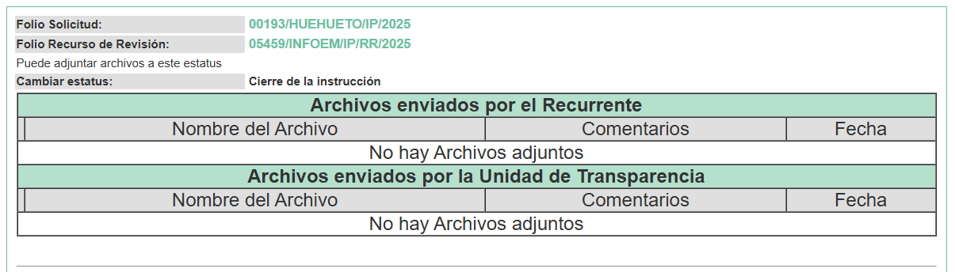
8. Cierre de instrucción. Una vez transcurrido el periodo otorgado a las partes para realizar sus manifestaciones y no habiendo documentos que integrar al expediente, el veintinueve de mayo de dos mil veinticinco, la Comisionada Ponente determinó el cierre de instrucción en términos de la fracción VI del artículo 185 de la Ley de Transparencia y Acceso a la Información Pública del Estado de México y Municipios.
9. Resolución del recurso de revisión. Con fecha once de junio de dos mil veinticinco, el Pleno del Infoem en la Vigésima primera Sesión Ordinaria, aprobó por unanimidad de votos la resolución del recurso de revisión 05459/INFOEM/IP/RR/2025, misma que fue notificada el dieciséis de junio de dos mil veinticinco, en la cual se ordenó lo siguiente:
“III. R E S U E L V E
Primero. Resultan FUNDADOS los motivos de inconformidad de la parte Recurrente, en términos del Considerando Cuarto de la presente resolución.
Segundo. Se Ordena al Sujeto Obligado dé trámite, vía Sistema de Acceso a la Información Mexiquense a la solicitud de acceso a la información pública 00193/HUEHUETO/IP/2025 que dio origen al recurso de revisión 05459/INFOEM/IP/RR/2025 en términos del Considerando Cuarto de esta resolución y emita respuesta, debiendo observar las excepciones contenidas en la Ley de Transparencia y Acceso a la Información Pública del Estado de México y Municipios.
Tercero. Notifíquese vía Sistema de Acceso a la Información Mexiquense la presente resolución al Titular de la Unidad de Transparencia del SUJETO OBLIGADO, para que conforme al artículo 186 último párrafo, 189 segundo párrafo y 194 de la Ley de Transparencia y Acceso a la Información Pública del Estado de México y Municipios; dé cumplimiento a lo ordenado dentro del plazo de diez días hábiles, e informe a este Instituto en un plazo de tres días hábiles siguientes sobre el cumplimiento dado a la presente y, se le apercibe que en caso de negarse a cumplir la presente resolución o hacerlo de manera parcial, se le impondrá una medida de apremio de conformidad con lo previsto en los artículos 198, 200, fracción III; 214, 215 y 216 de la Ley de Transparencia y Acceso a la Información Pública del Estado de México y Municipios.
Cuarto. Notifíquese, vía Sistema de Acceso a la Información Mexiquense, a la parte Recurrente la presente resolución, así como, que de conformidad con lo establecido en el artículo 196 de la Ley de Transparencia y Acceso a la Información Pública del Estado de México y Municipios, en caso de que considere que le causa algún perjuicio podrá impugnarla vía Juicio de Amparo en los términos de las leyes aplicables.
Quinto. Notifíquese a la parte Recurrente que la respuesta que dé el Sujeto Obligado derivada de la presente resolución es susceptible de ser impugnadas nuevamente, mediante recurso de revisión, ante el Instituto, en términos del artículo 179, último párrafo de la Ley de Transparencia y Acceso a la Información Pública del Estado de México y Municipios.
Sexto. Gírese oficio a la Secretaría Técnica del Pleno de este Instituto para hacer del conocimiento del Órgano Interno de Control competente la presente resolución, a fin de que de conformidad con el artículo 190 de la Ley de Transparencia y Acceso a la Información Pública del Estado de México y Municipios se determine lo conducente, en términos de lo señalado en el Considerando Cuarto de la presente resolución.”
10. Incumplimiento del recurso de revisión. El uno de julio de dos mil veinticinco, la Dirección de Cumplimientos de este Instituto notificó al Sujeto Obligado el Acuerdo de Incumplimiento respecto de lo ordenado en la Resolución del Recurso de Revisión dictada por el Pleno.
11. Notificación de Amonestación Pública. El dieciocho de julio de dos mil veinticinco, la Dirección de Cumplimientos de este Instituto notificó a la Titular de Transparencia del Sujeto Obligado la imposición de la medida de apremio denominada Amonestación Pública, mediante los archivos: “09072025_ORD_25_ACUERDO_MEDIDA_APREMIO_AMONESTACIÓN.pdf”, “ACMA_AMONESTACIÓN_RR_05459_2025.pdf”, “OF_SJ_05459_2025.pdf”, “NOTIAP_05459_2025.pdf”.
12. Respuesta al Recurso de Revisión por Imposición de Medida de Apremio. El ocho de agosto de dos mil veinticinco, el Sujeto Obligado remitió a través del SAIMEX, lo siguiente:
- Escrito del ocho de agosto de dos mil veinticinco, mediante el cual, en derivado de la notificación del acuerdo mediante el cual el Pleno impone amonestación pública como medida de apremio al Sujeto Obligado, la Coordinadora de la Unidad de Transparencia, refirió que la información solicitada se encuentra publicada en el portal oficial del ayuntamiento, para cuyo acceso proporcionó una dirección electrónica en formato cerrado. De igual forma proporcionó en formato digital el informe trimestral de acciones y resultados de la ejecución del Plan de Desarrollo Municipal del primer Trimestre del ejercicio fiscal de 2025, el cual consta de 72 hojas.
- Acta de la Segunda Sesión Ordinaria del Comité de Transparencia y Acceso a la Información Pública del Ayuntamiento de Huehuetoca, celebrada el veintitrés de julio de dos mil veinticinco, en la cual, como punto cinco del orden del día se aprobó resolver de manera completa el recurso de revisión 05459/INFOEM/IP/RR/2025.
- Oficio número PMH/SA-CUTAIP/VIII/0411/2025, mediante el cual la Secretaria del Ayuntamiento manifestó que para hacer efectiva la AMONESTACIÓN PÚBLICA determinada por dicho organismo, debiendo agregarse el presente proveído al expediente personal de la Servidora Pública, para todos los efectos legales a que haya lugar.
13. Interposición del segundo recurso de revisión 04094/INFOEM/ICR-118/IP/RR/2025. El dieciséis de agosto de dos mil veinticinco, la parte Recurrente interpuso recurso de revisión a través del SAIMEX, en contra de la respuesta a la solicitud de información 00193/HUEHUETO/IP/2025 en cumplimiento a la resolución 05459/INFOEM/IP/RR/2025, sin embargo, al corresponder a un día inhábil se tuvo por presentado el día dieciocho de agosto de dos mil veinticinco; en donde se manifestó de la siguiente manera:
Acto impugnado:

“La respuesta del sujeto obligado en supuesto cumplimiento derivado de la amonestación pública por omisión en la atención a la solicitud original así como la omisión a lo ordenado en la resolución al recurso de revisión.” (Sic)

Motivos o razones de inconformidad:

“Estimados Comisionados del INFOEM, me veo en la penosa necesidad de interponer un nuevo recurso de revisión toda vez que el sujeto obligado remite información incompleta. Esto es así, porque del documento que remiten vía SAIMEX en respuesta a la Amonestación Pública únicamente contiene la información correspondiente al numeral 1 de mi solicitud, faltando toda la información de los numerales 2, 3, 4, 5, 6, 7 y 8 de mi solicitud; lo cual ustedes podrán corroborar si hacen una verificación al archivo digital que obra en el expediente electrónico e incluso en el enlace que proporcionan en uno de los documentos solo se encuentra la misma información del numeral 1, pero falta toda la información de los numerales 2, 3, 4, 5, 6, 7 y 8 de mi solicitud, por lo tanto deberá declararse el INCUMPLIMIENTO a lo ordenado con la correspondiente imposición de la MEDIDA DE APREMIO que estime pertinente ante el reiterado incumplimiento y desacato a una orden conforme a la Resolución notificada, de manera que se garantice la entrega completa de la información así como la garantía a mi derecho humano de acceso a la información. Sin otro particular, espero que alcance el tiempo antes de que mi solicitud se pierda en la transición de un organismo garante a otro.” (Sic)
14. Turno. De conformidad con el artículo 185 fracción I de la Ley de Transparencia y Acceso a la Información Pública del Estado de México y Municipios vigente, el recurso de revisión 05459/INFOEM/ICR-109/IP/RR/2025, se turnó por el sistema electrónico del Instituto de Transparencia, Acceso a la Información Pública y Protección de Datos Personales del Estado de México y Municipios, a la Comisionada Guadalupe Ramírez Peña, a efecto de que analizara sobre su admisión o su desechamiento.
15. Admisión del recurso de revisión. Con fecha veintiuno de agosto de dos mil veinticinco, este Instituto de Transparencia, Acceso a la Información Pública y Protección de Datos Personales del Estado de México y Municipios, admitió a trámite el recurso de revisión que ahora se resuelve, dando un plazo máximo de siete días hábiles para que las partes manifestaran lo que a su derecho resultara conveniente, ofrecieran pruebas, formularan alegatos y el Sujeto Obligado presentara su Informe Justificado.
17. Manifestaciones. El ocho de septiembre de septiembre de dos mil veinticinco, el Sujeto Obligado remitió a través de SAIMEX, lo siguiente:
- Oficio número PMH/ES/IX/196/2025, mediante el cual la Directora de Evaluación y Seguimiento de la Administración Pública Municipal manifestó que después de una búsqueda exhaustiva en los archivos que obran en la Dirección a su cargo, se localizaron los siguientes documentos, los cuales se ponen a disposición en formato PDF: 1. PbRM 08c Segundo Trimestre (2022) 2. PbRM 08b Primer Trimestre (2022) 3. PbRM 08b Tercer Trimestre (2022) 4. PbRM 08b Cuarto Trimestre (2022) 5. PbRM 09a Primer Trimestre (2022) 6. PbRM 09a Segundo Trimestre (2022) 7. PbRM 09a Tercer Trimestre (2022) 8. PbRM 09a Cuarto Trimestre (2022) 9. PbRM 09b Primer Trimestre (2022) 10. PbRM 09b Segundo Trimestre (2022) 11. PbRM 09b Tercero Trimestre (2022) 12. PbRM 09b Cuarto Trimestre (2022) 13. PbRM 10a Trimestre (2022) 14. PbRM 10a Primer Trimestre (2022) 15. PbRM 10a Segundo Trimestre (2022) 16. PbRM 10a Tercer Trimestre (2022) 17. PbRM 10a Cuarto Trimestre (2022) 18. PbRM 10b Primer Trimestre (2022) 19. PbRM 10b Segundo Trimestre (2022) 20. PbRM 10b Tercer Trimestre (2022) 21. PbRM 10b Cuarto Trimestre (2022) 22. PbRM 10c Primer Trimestre (2022) 23. PbRM 10c Segundo Trimestre (2022) 24. PbRM 10c Tercer Trimestre (2022) 25. PbRM 10c Cuarto Trimestre (2022) 26. PbRM 09a Primer Trimestre (2023) 27. PbRM 09a Segundo Trimestre (2023) 28. PbRM 09a Tercer Trimestre (2023) 29. PbRM 09a Cuarto Trimestre (2023) 30. PbRM 09b Primer Trimestre (2023) 31. PbRM 09b Segundo Trimestre (2023) 32. PbRM 09b Tercer Trimestre (2023) 33. PbRM 09b Cuarto Trimestre (2023) 34. PbRM 10a Primer Trimestre (2023) 35. PbRM 10a Segundo Trimestre (2023) 36. PbRM 10a Tercer Trimestre (2023) 37. PbRM 10a Cuarto Trimestre (2023) 38. PbRM 10b Primer Trimestre (2023) 39. PbRM 10b Segundo Trimestre (2023) 40. PbRM 10b Tercer Trimestre (2023) 41. PbRM 10b Cuarto Trimestre (2023) 42. PbRM 10c Primer Trimestre (2023) 43. PbRM 10c Segundo Trimestre (2023) 44. PbRM 10c Tercer Trimestre (2023) 45. PbRM 10c Cuarto Trimestre (2023) 46. PbRM 08b Primer Trimestre (2023) 47. PbRM 08b Segundo Trimestre (2023) 48. PbRM 08b Tercer Trimestre (2023) 49. PbRM 08b Cuarto Trimestre (2023) 50. PbRM 09a Primer Trimestre (2024) 51. PbRM 09a Segundo Trimestre (2024) 52. PbRM 09a Tercer Trimestre (2024) 53. PbRM 09a Cuarto Trimestre (2024) 54. PbRM 09b Primer Trimestre (2024) 55. PbRM 09b Segundo Trimestre (2024) 56. PbRM 09b Tercer Trimestre (2024) 57. PbRM 09b Cuarto Trimestre (2024) 58. PbRM 10a Primer Trimestre (2024) 59. PbRM 10a Segundo Trimestre (2024) 60. PbRM 10a Tercer Trimestre (2024) 61. PbRM 10a Cuarto Trimestre (2024) 62. PbRM 10b Primer Trimestre (2024) 63. PbRM 10b Segundo Trimestre (2024) 64. PbRM 10b Tercer Trimestre (2024) 65. PbRM 10b Cuarto Trimestre (2024) 66. PbRM 10c Primer Trimestre (2024) 67. PbRM 10c Tercer Trimestre (2024) 68. PbRM 10c Cuarto Trimestre (2024) 69. PbRM 08b Primer Trimestre (2024) 70. PbRM 08b Segundo Trimestre (2024) 71. PbRM 08b Tercer Trimestre (2024) 72. PbRM 08b Cuarto Trimestre (2024) 73. PbRM 09a Primer Trimestre (2025) 74. PbRM 09b Primer Trimestre (2025) 75. PbRM 10a Primer Trimestre (2025) 76. PbRM 10b Primer Trimestre (2025) 77. PbRM 10c Primer Trimestre (2025) 78. PbRM 08b Primer Trimestre (2025).
- Carpeta comprimida que contiene los 77 archivos referidos por la Directora de Evaluación y Seguimiento:
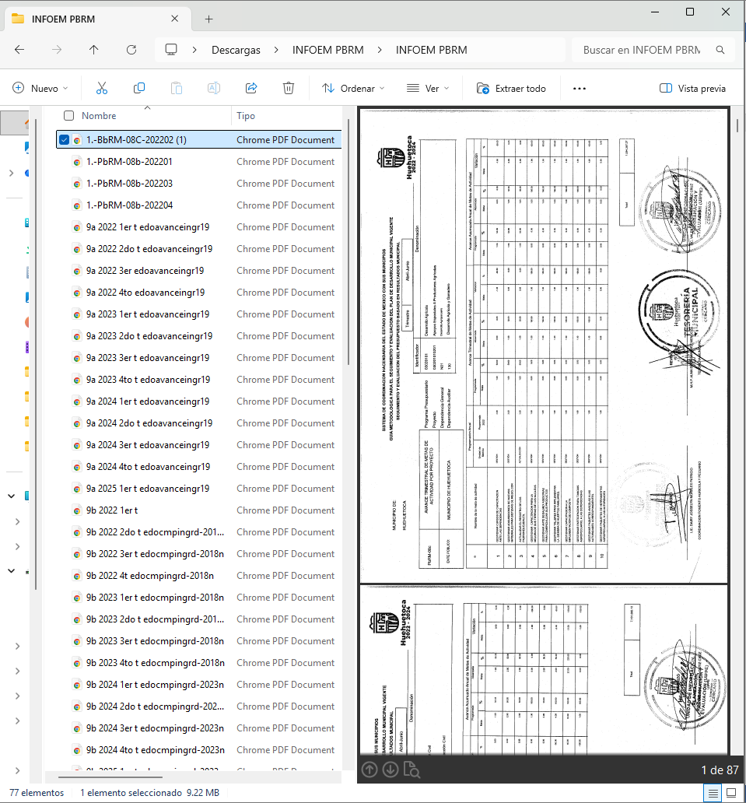
Una vez analizada la información, se hizo del conocimiento de la persona solicitante a efecto de que manifestara lo que a su derecho estimara conveniente, siendo omisa en ejercer dicha prerrogativa.
18. Cierre de instrucción. Una vez transcurrido el periodo otorgado a las partes para realizar sus manifestaciones y no habiendo documentos que integrar al expediente, el quince de octubre de dos mil veintitrés, la Comisionada Ponente determinó el cierre de instrucción en términos de la fracción VI del artículo 185 de la Ley de Transparencia y Acceso a la Información Pública del Estado de México y Municipios.
19. Ampliación del término para resolver. El quince de octubre de dos mil veinticinco, se amplió el término para resolver los recursos de revisión en términos del artículo 181 párrafo tercero de la Ley de Transparencia y Acceso a la Información Pública del Estado de México y Municipios.
En razón de que fue debidamente sustanciado el expediente electrónico y no existe diligencia pendiente de desahogo, se emite la Resolución que conforme a Derecho proceda, de acuerdo con los siguientes:
II. C O N S I D E R A N D O S
Primero. Competencia. El Instituto de Transparencia, Acceso a la Información Pública y Protección de Datos Personales del Estado de México y Municipios, es competente para conocer y resolver el presente recurso de revisión interpuesto por la parte recurrente, conforme a lo dispuesto en los artículos 6, apartado A de la Constitución Política de los Estados Unidos Mexicanos; 5 párrafos trigésimo noveno, cuadragésimo y cuadragésimo primero, fracciones IV y V de la Constitución Política del Estado Libre y Soberano de México; 2, fracción II; 29, 36 fracciones I y II; 176, 178, 181, 185, fracción I, 186 y 188 de la Ley Transparencia y Acceso a la Información Pública del Estado de México y Municipios; 9, fracciones I y XXIII y 11 del Reglamento Interior del Instituto de Transparencia, Acceso a la Información Pública y Protección de Datos Personales del Estado de México y Municipios.
Segundo. Oportunidad y Procedibilidad. Previo al estudio del fondo del asunto, se procede a analizar los requisitos de oportunidad y procedibilidad que debe reunir el recurso de revisión interpuesto, previstos en los artículos 178 y 180 de la Ley de Transparencia y Acceso a la Información Pública del Estado de México y Municipios.
Al respecto la Ley de Transparencia y Acceso a la Información Pública del Estado de México y Municipios, establece lo siguiente:
“Artículo 178. El solicitante podrá interponer, por sí mismo o a través de su representante, de manera directa o por medios electrónicos, recurso de revisión ante el Instituto o ante la Unidad de Transparencia que haya conocido de la solicitud dentro de los quince días hábiles, siguientes a la fecha de la notificación de la respuesta.
A falta de respuesta del sujeto obligado, dentro de los plazos establecidos en esta Ley, a una solicitud de acceso a la información pública, el recurso podrá ser interpuesto en cualquier momento, acompañado con el documento que pruebe la fecha en que presentó la solicitud.”
Del precepto legal transcrito, se desprende que cuando los solicitantes de información en el ejercicio del derecho de acceso a la información no se encuentren satisfechos con la información entregada por los sujetos obligados, podrán interponer recurso de revisión de manera directa o por medios electrónicos dentro de los quince días hábiles siguientes a la fecha de notificación de la respuesta, y, toda vez que el Sujeto Obligado remitió la respuesta a la solicitud de información, en cumplimiento a la resolución del recurso de revisión 05459/INFOEM/IP/RR/2025, el día ocho de agosto de dos mil veinticinco, mientras que el segundo recurso de revisión interpuesto por la parte Recurrente, se tuvo por presentado el dieciocho de agosto del año dos mil veinticinco; esto es, al sexto quinto día hábil siguiente aquel en el que se tuvo conocimiento de la respuesta.
Además, por cuanto hace a la procedibilidad del recurso de revisión, es de suma importancia señalar que la parte Recurrente, no señaló nombre o seudónimo, como se advierte en el detalle de seguimiento del SAIMEX, no obstante no proporcionar un nombre no es motivo para archivar la solicitud de acceso a la información pública como concluida, conforme a lo previsto en el artículo 155, penúltimo párrafo de la Ley de Transparencia y Acceso a la Información Pública del Estado de México y Municipios que establece lo siguiente:
"Las solicitudes anónimas, con nombre incompleto o seudónimo serán procedentes para su trámite por parte del sujeto obligado ante quien se presente. No podrá requerirse información adicional con motivo del nombre proporcionado por el solicitante."
De acuerdo al análisis efectuado se advierte que resulta procedente la interposición del recurso y se concluye la acreditación plena de todos y cada uno de los elementos formales exigidos por el artículo 180 de la Ley de Transparencia y Acceso a la Información Pública del Estado de México y Municipios en vigor, en atención a que fue presentado mediante el formato visible en el SAIMEX.
Finalmente, antes de entrar al estudio de la presente resolución es preciso determinar si resulta procedente la interposición del recurso de revisión, toda vez que se actualiza la hipótesis prevista en el artículo 179, fracción V de la ley de la materia, que a la letra dice:
“Artículo 179. El recurso de revisión es un medio de protección que la Ley otorga a los particulares, para hacer valer su derecho de acceso a la información pública, y procederá en contra de las siguientes causas:
…
V. La entrega de información incompleta;”
Tercero. Materia de la revisión. De la revisión a las constancias y documentos que obran en el expediente electrónico se advierte, que el tema sobre el que este Organismo Garante de Transparencia y Acceso a la Información se pronunciará será: verificar si la respuesta proporcionada por el Sujeto Obligado en cumplimiento a la resolución recaída al recurso de revisión 05459/INFOEM/IP/RR/2025, es adecuada y suficiente para satisfacer el derecho de acceso a la información pública de la parte Recurrente, o en su defecto, en caso de ser procedente, ordenar la entrega de información.
Cuarto. Estudio del asunto. En primer lugar, es conveniente mencionar que de conformidad con el artículo 4 de la Ley de Transparencia y Acceso a la Información Pública del Estado de México y Municipios toda la información generada, obtenida, adquirida, transformada, administrada o en posesión de los sujetos obligados es pública y accesible de manera permanente a cualquier persona, privilegiando el principio de máxima publicidad, como así lo establece dicha determinación, que a continuación se transcribe para un mejor entendimiento:
“Artículo 4. El derecho humano de acceso a la información pública es la prerrogativa de las personas para buscar, difundir, investigar, recabar, recibir y solicitar información pública, sin necesidad de acreditar personalidad ni interés jurídico.
Toda la información generada, obtenida, adquirida, transformada, administrada o en posesión de los sujetos obligados es pública y accesible de manera permanente a cualquier persona, en los términos y condiciones que se establezcan en los tratados internacionales de los que el Estado mexicano sea parte, en la Ley General, la presente Ley y demás disposiciones de la materia, privilegiando el principio de máxima publicidad de la información. Solo podrá ser clasificada excepcionalmente Ley de Transparencia y Acceso a la Información Pública del Estado de México y Municipios 29 como reservada temporalmente por razones de interés público, en los términos de las causas legítimas y estrictamente necesarias previstas por esta Ley.
Los sujetos obligados deben poner en práctica, políticas y programas de acceso a la información que se apeguen a criterios de publicidad, veracidad, oportunidad, precisión y suficiencia en beneficio de los solicitantes.”
Esto es, que los Sujetos Obligados tiene la obligación o deber de atender las solicitudes de acceso a la información pública que se les hagan de su conocimiento y proporcionar la información pública que obren en su poder conforme el estado que se encuentra y no hacer un procesamiento de la misma, ni presentarla conforme al interés del solicitante; como así lo establece el artículo 12 de la Ley de Transparencia y Acceso a la Información Pública del Estado de México y Municipios, que a la letra dice:
“Artículo 12.- Quienes generen, recopilen, administren, manejen, procesen, archiven o conserven información pública serán responsables de la misma en los términos de las disposiciones jurídicas aplicables.
Los sujetos obligados sólo proporcionarán la información pública que se les requiera y que obre en sus archivos y en el estado en que ésta se encuentre. La obligación de proporcionar información no comprende el procesamiento de la misma, ni el presentarla conforme al interés del solicitante; no estarán obligados a generarla, resumirla, efectuar cálculos o practicar investigaciones.”
Es decir, que todo sujeto obligado que genere, recopile, administre, procese, archive, posea o conserven, son responsables de la misma teniendo a su vez la obligación de proporcionar la información que se les requiera sin necesidad de resumirla, efectuar procedimientos para obtenerla, calcular y practicar investigaciones; en otras palabras, que los Sujetos Obligados sólo se concretaran a proporcionar la información solicitada que tengan en su poder en el estado que se encuentran, sin necesidad de concretarse al interés o términos específicos del solicitante.
Sirve de apoyo a lo anterior, el criterio orientador con clave de control SO/003/2017, emitido por el entonces Instituto Nacional de Transparencia, Acceso a la Información y Protección de Datos Personales, que por rubro y texto, dispone lo siguiente:
“No existe obligación de elaborar documentos ad hoc para atender las solicitudes de acceso a la información. Los artículos 129 de la Ley General de Transparencia y Acceso a la Información Pública y 130, párrafo cuarto, de la Ley Federal de Transparencia y Acceso a la Información Pública, señalan que los sujetos obligados deberán otorgar acceso a los documentos que se encuentren en sus archivos o que estén obligados a documentar, de acuerdo con sus facultades, competencias o funciones, conforme a las características físicas de la información o del lugar donde se encuentre. Por lo anterior, los sujetos obligados deben garantizar el derecho de acceso a la información del particular, proporcionando la información con la que cuentan en el formato en que la misma obre en sus archivos; sin necesidad de elaborar documentos ad hoc para atender las solicitudes de información.”
En esa tesitura, el artículo 24 en su último párrafo de la Ley de la Materia, dispone que los Sujetos Obligados sólo proporcionarán la información pública que generen, administren o posean en el ejercicio de sus atribuciones; por consiguiente, la información pública se encuentra a disposición de cualquier persona, lo que implica que es deber de los Sujetos Obligados, garantizar el Derecho de Acceso a la Información Pública.
En conclusión, el derecho de acceso a la información pública, consiste en que la información solicitada conste en un documento en cualquiera de sus formas, a saber: expedientes, reportes, estudios, actas, resoluciones, oficios, correspondencia, acuerdos, directivas, directrices, circulares, contratos, convenios, instructivos, notas, memorandos, estadísticas o bien, cualquier otro registro que documente el ejercicio de las facultades, funciones y competencias de los Sujetos Obligados; los que, podrán estar en cualquier medio, sea escrito, impreso, sonoro, visual, electrónico, informático u holográfico de conformidad con el artículo 3, fracción XI de la Ley de la materia, el cual señala lo siguiente:
“Artículo 3. Para los efectos de la presente Ley se entenderá por:
…
XI. Documento: Los expedientes, reportes, estudios, actas, resoluciones, oficios, correspondencia, acuerdos, directivas, directrices, circulares, contratos, convenios, instructivos, notas, memorandos, estadísticas o bien, cualquier otro registro que documente el ejercicio de las facultades, funciones y competencias de los sujetos obligados, sus servidores públicos e integrantes, sin importar su fuente o fecha de elaboración. Los documentos podrán estar en cualquier medio, sea escrito, impreso, sonoro, visual, electrónico, informático u holográfico…”
Es aplicable, el criterio de interpretación en el orden administrativo número 0002-11, emitido por Acuerdo del Pleno del Instituto de Transparencia y Acceso a la Información Pública del Estado de México y Municipios; publicado en el Periódico Oficial del Gobierno del Estado Libre y Soberano de México “Gaceta del Gobierno”, el diecinueve de octubre de dos mil once, cuyo rubro y texto refieren lo siguiente:
“INFORMACIÓN PÚBLICA, CONCEPTO DE, EN MATERIA DE TRANSPARENCIA. INTERPRETACIÓN SISTEMÁTICA DE LOS ARTÍCULOS 2°, FRACCIÓN V, XV, Y XVI, 3°, 4°, 11 Y 41. De conformidad con los artículos antes referidos, el derecho de acceso a la información pública, se define en cuanto a su alcance y resultado material, el acceso a los archivos, registros y documentos públicos, administrados, generados o en posesión de los órganos u organismos públicos, en virtud del ejercicio de sus funciones de derecho público, sin importar su fuente, soporte o fecha de elaboración.
En consecuencia el acceso a la información se refiere a que se cumplan cualquiera de los siguientes tres supuestos:
1) Que se trate de información registrada en cualquier soporte documental, que en ejercicio de las atribuciones conferidas, sea generada por los Sujetos Obligados;
2) Que se trate de información registrada en cualquier soporte documental, que en ejercicio de las atribuciones conferidas, sea administrada por los Sujetos Obligados, y
3) Que se trate de información registrada en cualquier soporte documental, que en ejercicio de las atribuciones conferidas, se encuentre en posesión de los Sujetos Obligados.”
Lo anterior, siempre y cuando no se trate de información clasificada como reservada o confidencial, cuya difusión pueda lesionar el interés jurídicamente protegido por la Ley, producir un daño mayor que el interés de conocerse, o bien, generar un daño en los derechos de las personas, debiendo tener audacia los Sujetos Obligados para cuidar esta información a través del acuerdo clasificatorio del comité de transparencia y la versión pública que emita el servidor público habilitado de cada Sujeto Obligado; como así se establece en la Ley de Transparencia y Acceso a la Información Pública del Estado de México y Municipios.
En el mismo tenor, los artículos 6, apartado A, fracción I, de la Constitución Política de los Estados Unidos Mexicanos y 5, fracción I, de la Constitución Política del Estado Libre y Soberano de México, establecen que toda la información en posesión de cualquier autoridad, entidad, órgano y organismos de los Poderes Ejecutivo, Legislativo y Judicial, órganos autónomos, partidos políticos, fideicomisos y fondos públicos estatales y municipales, así como del gobierno y de la administración pública municipal y sus organismos descentralizados, asimismo de cualquier persona física, jurídica colectiva o sindicato que reciba y ejerza recursos públicos o realice actos de autoridad en el ámbito estatal y municipal, es pública y sólo podrá ser reservada temporalmente por las razones previstas en la Constitución Federal por interés público y seguridad, en los términos que fijen las leyes de la materia.
Acotado lo anterior, del análisis de la solicitud de información motivo del recurso de revisión que ahora se resuelve, se advierte que la parte Recurrente requirió al Sujeto Obligado la siguiente información:
De los cuatro trimestres de los ejercicios 2022, 2023 y 2024, así como del primer trimestre de 2025:
1. El formato PbRM 08b que contiene la Ficha de seguimiento de los indicadores por programa.
2. El formato PbRM 08c que contiene el Avance trimestral de metas físicas proyecto.
3. El formato PbRM 09a que contiene el Avance presupuestal de ingresos.
4. El formato PbRM 09b que contiene el Estado comparativo presupuestal de ingresos.
5. El formato PbRM10a que contiene el Avance presupuestal de egresos detallado.
6. El formato PbRM 10b que contiene el Avance presupuestal de egresos.
7. El formato PbRM 10c que contiene el Estado comparativo presupuestal de egresos.
8. El formato PbRM 11 que contiene el Seguimiento trimestral del Programa Anual de Obras.
En respuesta a la solicitud en cumplimiento a la resolución emitida por el Pleno de este Instituto, el Sujeto Obligado indicó que la información requerida se encontraba publicada en el portal oficial del ayuntamiento, cuya dirección electrónica proporcionó para efectos de la consulta de la información, sin embargo, debe decirse que fue proporcionada a través de un documento digitalizado en formato cerrado que al no permite editar, modificar o procesar su contenido, es decir, no permite la reutilización de la información o la interoperabilidad de la misma, requiere que la liga electrónica sea capturada carácter por carácter, tarea que se dificulta en gran medida ya que al componerse de diversos caracteres, esto es, letras, números, signos, espacios, etcétera, existe una gran probabilidad de cometer errores en la captura, lo cual implicaría invariablemente la imposibilidad de acceder a la información, por lo que se le insta a que en próximas ocasiones en la medida de lo posible, cuando haga entrega de información pública de manera electrónica, garantice la interoperabilidad de esta, es decir, que esta contenga datos en formatos y estándares abiertos para su reproducción y reutilización electrónica por parte de los solicitantes, preferentemente a través de enlaces o hipervínculos, que permitan la conexión directa a la página o sitio en el que se aloja la información, al dar clic al mismo, con la finalidad de asegurar el acceso a la información que es de su interés.
No obstante en el presente asunto, también se hizo entrega la información en formato digital PDF, que consiste en el formato PbRM-08b Ficha técnica de Seguimiento de indicadores 2025 de gestión o estratégico.
Sin embargo, al no estar conforme con los términos de la respuesta proporcionada, la parte Recurrente presentó el recurso de revisión que nos ocupa, mediante el cual refirió en lo medular que la información que se remitió a través del SAIMEX contiene únicamente la información correspondiente al numeral 1 de la solicitud, faltando la información de los numerales 2, 3, 4, 5, 6, 7 y 8 de la solicitud.
Como logra vislumbrarse, el motivo de inconformidad de la parte Recurrente no versa sobre toda la información proporcionada por el Sujeto Obligado, ya que no manifestó agravios respecto del numeral 1 de la solicitud, por tanto, esta parte de la respuesta, al no haber sido impugnada, debe declararse consentida, ya que al no haber realizado manifestaciones de inconformidad al respecto, no pueden producirse efectos jurídicos tendentes a revocar, confirmar o modificar el acto, pues en el caso concreto se infiere que la información proporcionada, satisface la solicitud presentada respecto de los requerimientos que no fueron combatidos.
Lo anterior es así, debido a que cuando la parte Recurrente impugna la respuesta del Sujeto Obligado, y éste no expresa razón o motivo de inconformidad en contra de todos los rubros solicitados, dichos rubros deben declararse atendidos, pues se entiende que ésta conforme con la información entregada al no contravenir la misma.
Sirve de apoyo a lo anterior, lo plasmado en el criterio orientador con clave de control SO/001/2020, emitido por el entonces Instituto Nacional de Transparencia, Acceso a la Información, y Protección de Datos Personales, INAI, que lleva por rubro y texto, lo siguiente:
“Actos consentidos tácitamente. Improcedencia de su análisis. Si en su recurso de revisión, la persona recurrente no expresó inconformidad alguna con ciertas partes de la respuesta otorgada, se entienden tácitamente consentidas, por ende, no deben formar parte del estudio de fondo de la resolución que emite el Instituto.”
Asimismo, resulta aplicable por analogía la tesis jurisprudencial número VI.3o.C. J/60, publicada en el Semanario Judicial de la Federación y su Gaceta bajo el número de registro 176,608 que a la letra dice:
“ACTOS CONSENTIDOS. SON LOS QUE NO SE IMPUGNAN MEDIANTE EL RECURSO IDÓNEO. Debe reputarse como consentido el acto que no se impugnó por el medio establecido por la ley, ya que si se hizo uso de otro no previsto por ella o si se hace una simple manifestación de inconformidad, tales actuaciones no producen efectos jurídicos tendientes a revocar, confirmar o modificar el acto reclamado en amparo, lo que significa consentimiento del mismo por falta de impugnación eficaz.”
En consecuencia, se insiste, ante la falta de impugnación eficaz, la respuesta entregada debe declararse consentida por la persona solicitante, y por consiguiente, no es procedente el análisis de fondo en la resolución.
Ahora bien, atendiendo a los motivos de inconformidad alegados por la parte Recurrente en el recurso de revisión 05459/INFOEM/ICR-109/IP/RR/2025, el Sujeto Obligado, por conducto de la Directora de Evaluación y Seguimiento, hizo entrega de diversos formatos PbRM que fueron localizados después de una búsqueda exhaustiva en los archivos a su cargo, mismos que se hicieron de conocimiento de la parte Recurrente con la finalidad de que manifestara lo que a su derecho estimara conveniente, sin embargo, fue omisa en ejercer dicha prerrogativa.
Una vez establecidas las posturas de las partes, es imprescindible mencionar que las Unidades de Transparencia, son el área responsable en cada Sujeto Obligado para dar atención a las solicitudes de información que se realicen al amparo de la Ley, el responsable de dicha área funge como enlace entre el Sujeto Obligado y los solicitantes, y tiene bajo su responsabilidad el tramitar internamente la solicitud de información.
En este tenor, conviene señalar que, en observancia del procedimiento previsto en los artículos 53 fracciones II y IV y 162 de la Ley de Transparencia y Acceso a la Información Pública del Estado de México, la Unidad de Transparencia, turnó la solicitud al área que pudiera tener la información materia de la solicitud, de acuerdo a sus atribuciones, competencias o funciones, esto es a la Dirección de Evaluación y Seguimiento, de cuya respuesta se desprende que no niega la existencia de la información solicitada, sino por el contrario, se encuentra encaminada a atender el requerimiento de información, por ello es que, una vez analizada la materia de la solicitud, proporcionó información en el ámbito de sus competencias con la finalidad de satisfacer la pretensión de la persona solicitante, por lo tanto, el estudio de la fuente obligacional se obvia, en razón de que dicho análisis se efectúa con la finalidad de determinar si el Sujeto Obligado genera, administra o posee la información que le fue requerida, y al existir la manifestación de poseer la misma, a nada práctico llevaría el alcance del mismo.
En efecto, el hecho de que el servidor público habilitado de la Dirección de Evaluación y Seguimiento de la Administración Pública Municipal, haya asumido contar con la información pública solicitada, acepta que el Sujeto Obligado la generó, posee y/o administra, en ejercicio de sus funciones de derecho público, motivo por el cual se actualiza el supuesto previsto en el artículo 12 de la Ley de Transparencia y Acceso a la Información Pública del Estado de México y Municipios, previamente citado.
Por consiguiente, se procede al análisis de los requerimientos de información, así como la información proporcionada por el Sujeto Obligado, en contraposición con el motivo de inconformidad alegado por la parte Recurrente, con la finalidad de determinar si el Derecho de acceso de esta se satisfizo, o en su defecto, señalar los documentos que en el ejercicio de sus atribuciones pudo haber generado, y que, de manera enunciativa más no limitativa, pudieran colmar dicho derecho, en caso de ser procedente.
En este tenor, derivado de la revisión efectuada por este Organismo Garante en los documentos proporcionados en respuesta a la solicitud, se advirtió que efectivamente se omitió hacer entrega de los formatos precisados en los puntos 2, 3, 4, 5, 6, 7 y 8 de la solicitud, toda vez que el Sujeto Obligado se limitó a hacer entrega únicamente del formato PbRM-08b Ficha técnica de Seguimiento de indicadores 2025 de gestión o estratégico.
No obstante, en atención a dicha inconformidad, en una etapa posterior se hizo entrega de diversos formatos PbRM, con la finalidad de satisfacer la solicitud de información, de cuyo análisis se concluyó que no fueron proporcionada la totalidad de la información requerida, por consiguiente, el Derecho de acceso de la persona solicitante no puede tenerse por satisfecho.
Como sustento a lo anterior, a continuación, se desglosa el análisis efectuado por este Organismo Garante, para un mejor entendimiento:
2. PbRM-08c Avance trimestral de metas de actividad por proyecto

Ejercicio 2022
PRIMER TRIMESTRE | SEGUNDO TRIMESTRE | TERCER TRIMESTRE | CUARTO TRIMESTRE
OMISO |  |   (INCOMPLETO, SE ADJUNTÓ 1 HOJA) | 

Ejercicio 2023
PRIMER TRIMESTRE | SEGUNDO TRIMESTRE | TERCER TRIMESTRE | CUARTO TRIMESTRE
 |  |  | 
Ejercicio 2024
PRIMER TRIMESTRE | SEGUNDO TRIMESTRE | TERCER TRIMESTRE | CUARTO TRIMESTRE
 |  | OMISO | OMISO

Ejercicio 2025
PRIMER TRIMESTRE
OMISO

3. PbRM-09a Avance presupuestal de ingresos

Ejercicio 2022
PRIMER TRIMESTRE | SEGUNDO TRIMESTRE | TERCER TRIMESTRE | CUARTO TRIMESTRE
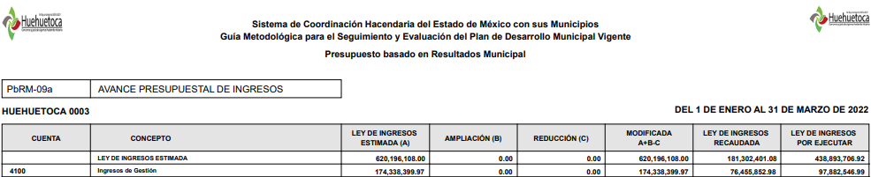 | 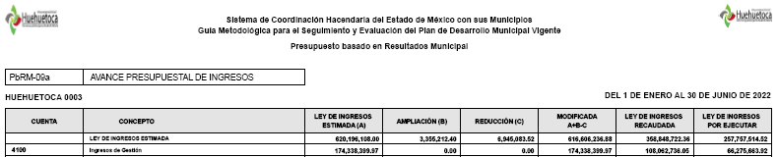 | 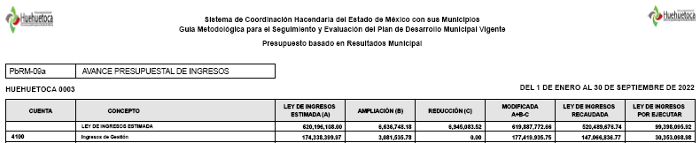 | 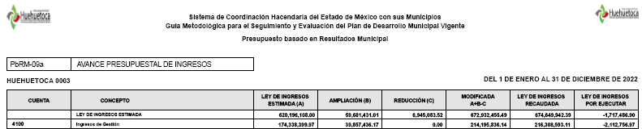

Ejercicio 2023
PRIMER TRIMESTRE | SEGUNDO TRIMESTRE | TERCER TRIMESTRE | CUARTO TRIMESTRE
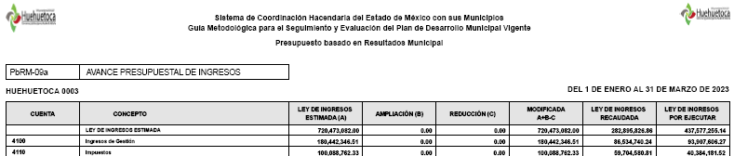 | 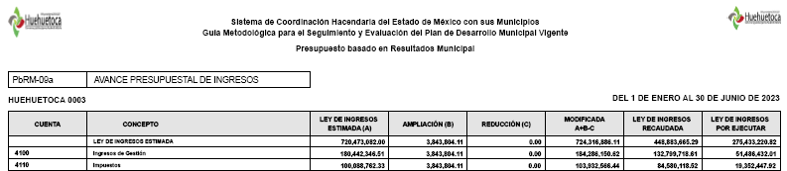 | 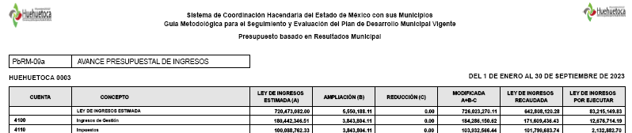 | 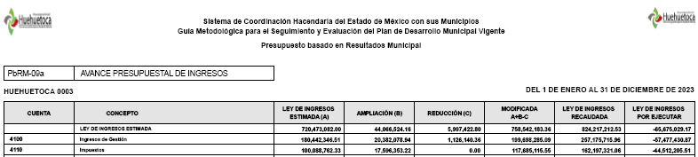

Ejercicio 2024
PRIMER TRIMESTRE | SEGUNDO TRIMESTRE | TERCER TRIMESTRE | CUARTO TRIMESTRE
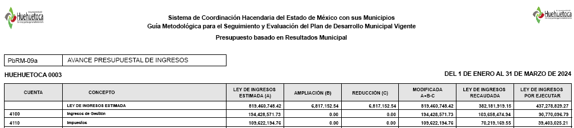 | 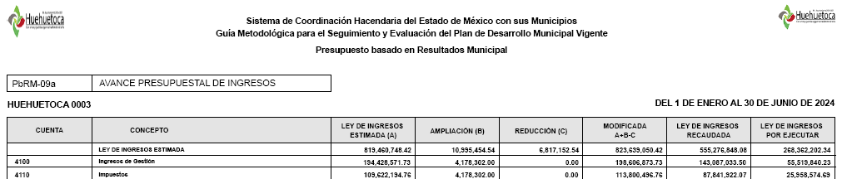 | 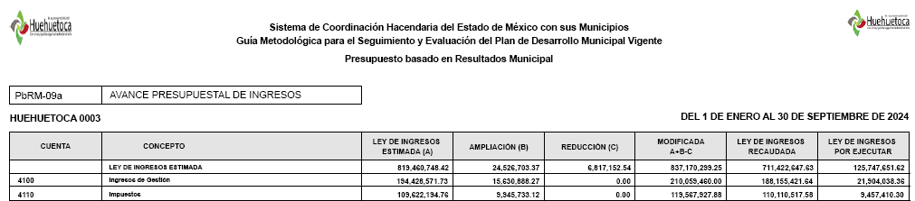 | 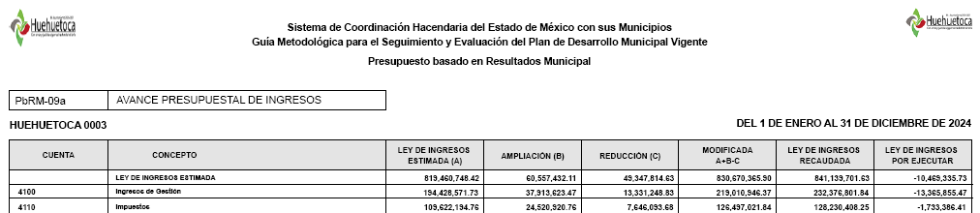

Ejercicio 2025
PRIMER TRIMESTRE
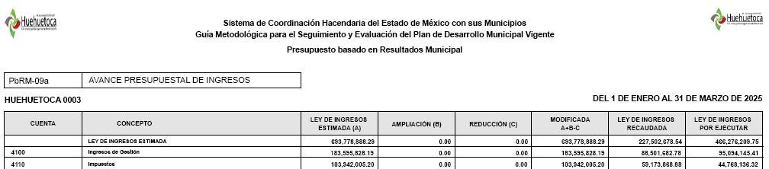

4. PbRM-09b Estado comparativo presupuestal de ingresos.

Ejercicio 2022
PRIMER TRIMESTRE | SEGUNDO TRIMESTRE | TERCER TRIMESTRE | CUARTO TRIMESTRE
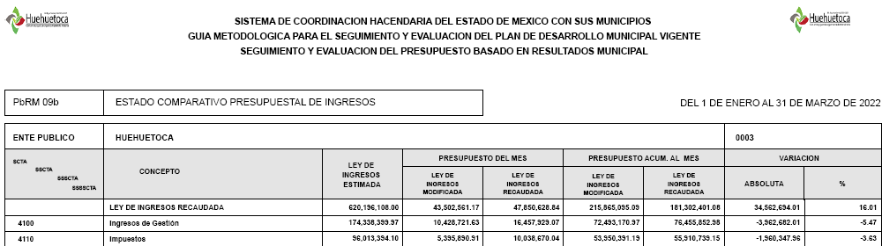 | 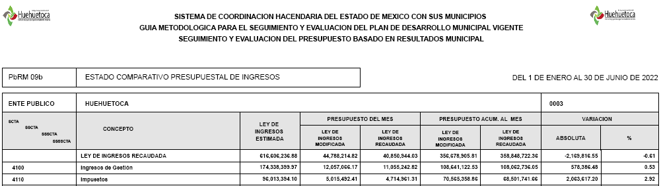 | 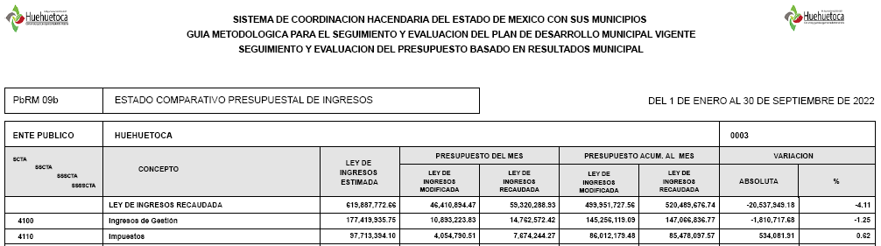 | 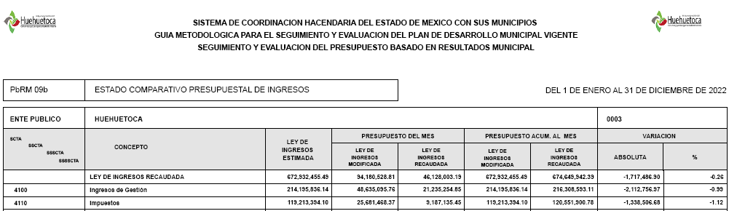

Ejercicio 2023
PRIMER TRIMESTRE | SEGUNDO TRIMESTRE | TERCER TRIMESTRE | CUARTO TRIMESTRE
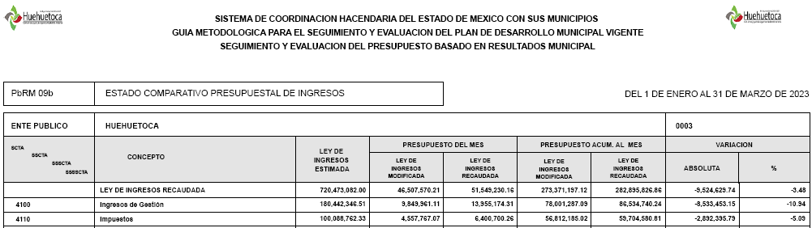 | 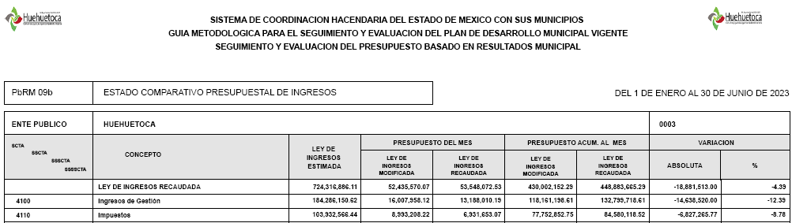 | 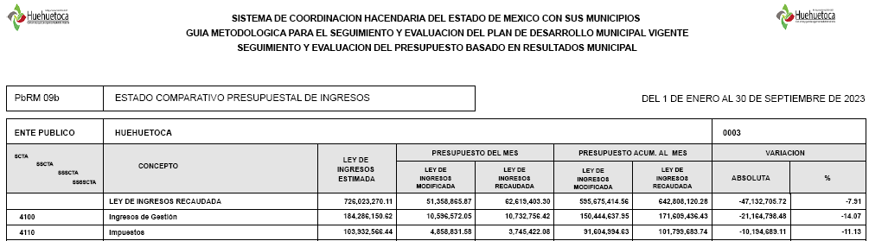 | 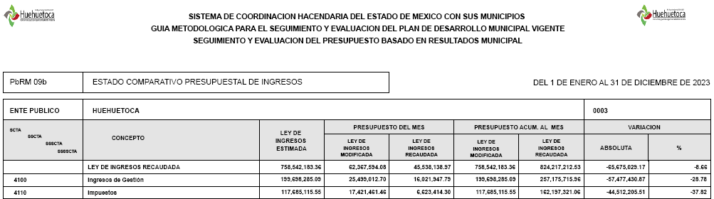

Ejercicio 2024
PRIMER TRIMESTRE | SEGUNDO TRIMESTRE | TERCER TRIMESTRE | CUARTO TRIMESTRE
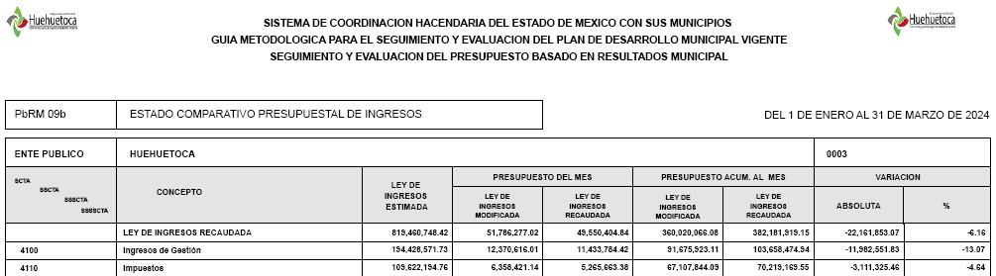 | 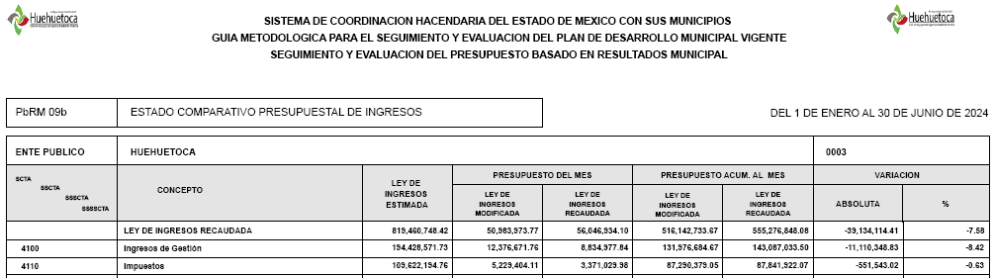 | 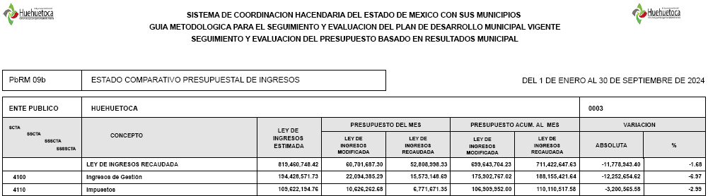 | 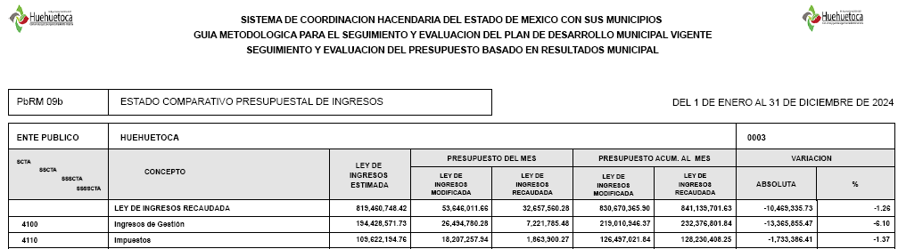

Ejercicio 2025
PRIMER TRIMESTRE
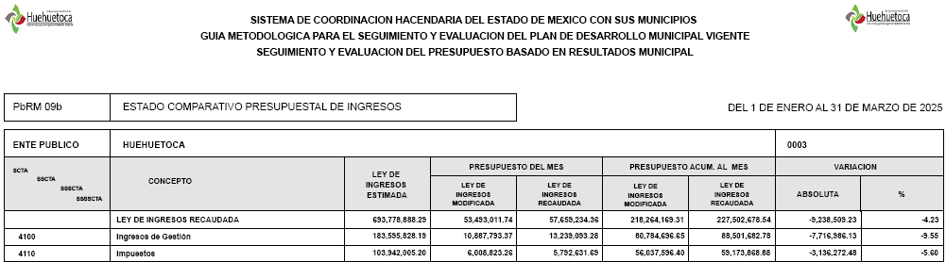

5. PbRM-10a Avance presupuestal de egresos detallado.

Ejercicio 2022
PRIMER TRIMESTRE | SEGUNDO TRIMESTRE | TERCER TRIMESTRE | CUARTO TRIMESTRE
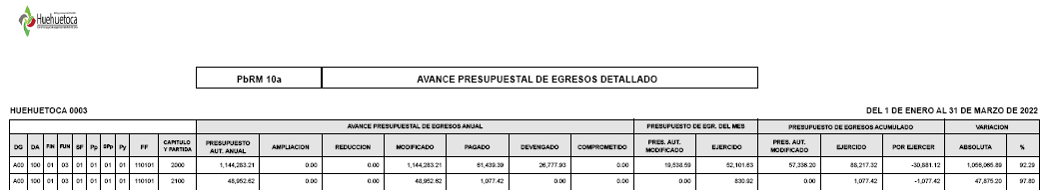 | 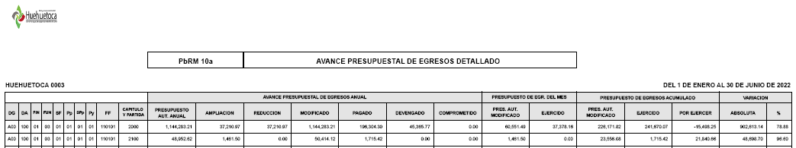 | 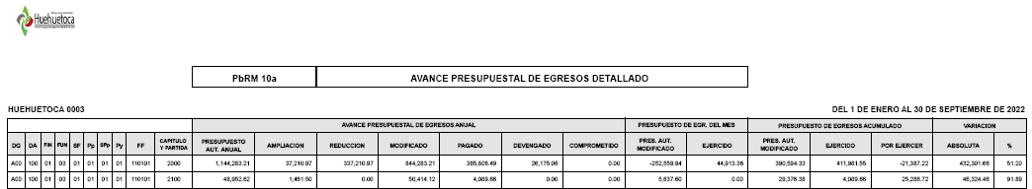 | 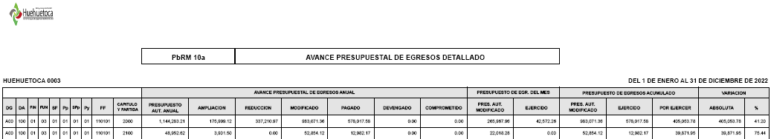

Ejercicio 2023
PRIMER TRIMESTRE | SEGUNDO TRIMESTRE | TERCER TRIMESTRE | CUARTO TRIMESTRE
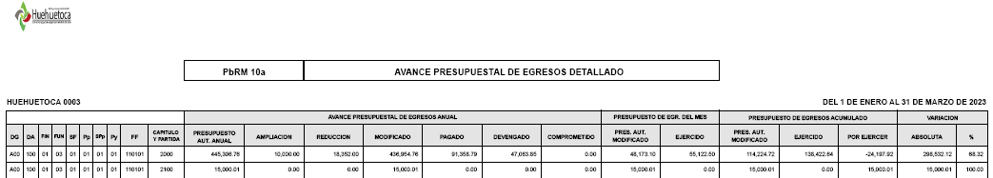 | 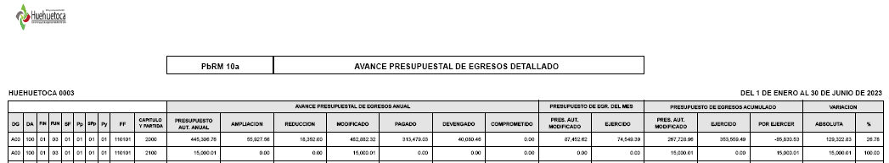 | 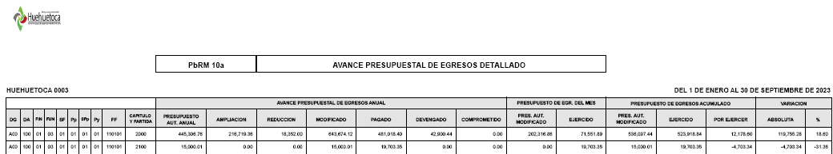 | 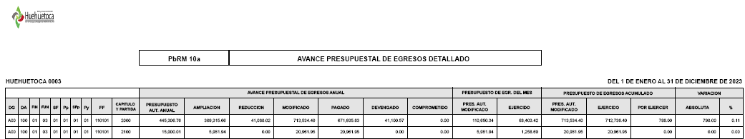

Ejercicio 2024
PRIMER TRIMESTRE | SEGUNDO TRIMESTRE | TERCER TRIMESTRE | CUARTO TRIMESTRE
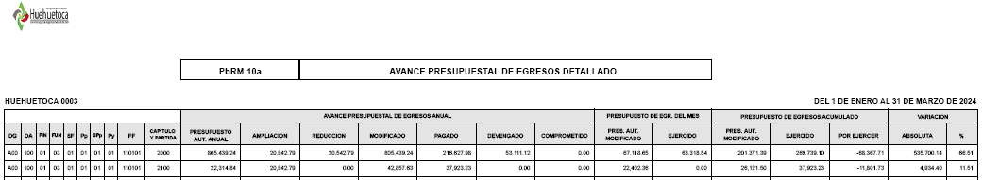 | 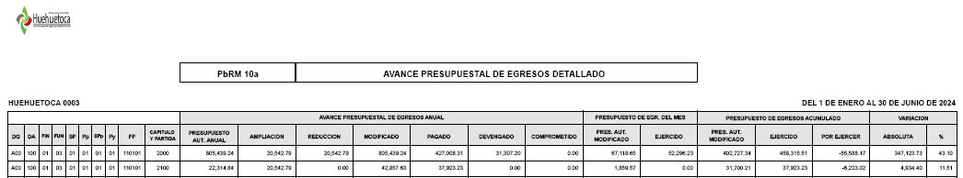 | 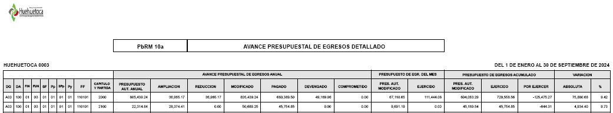 | 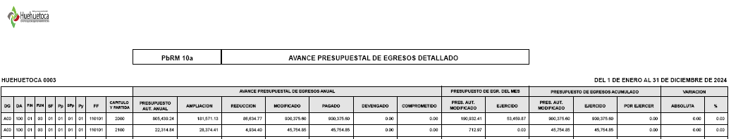

Ejercicio 2025
PRIMER TRIMESTRE
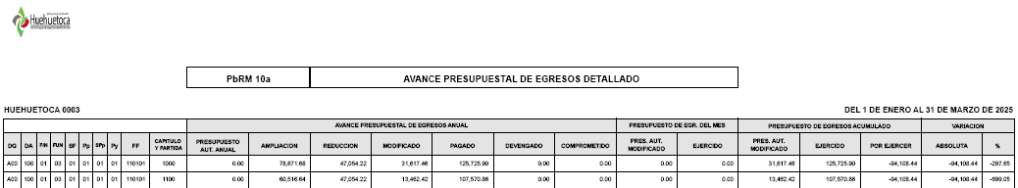

6. PbRM-10b Avance presupuestal de egresos

Ejercicio 2022
PRIMER TRIMESTRE | SEGUNDO TRIMESTRE | TERCER TRIMESTRE | CUARTO TRIMESTRE
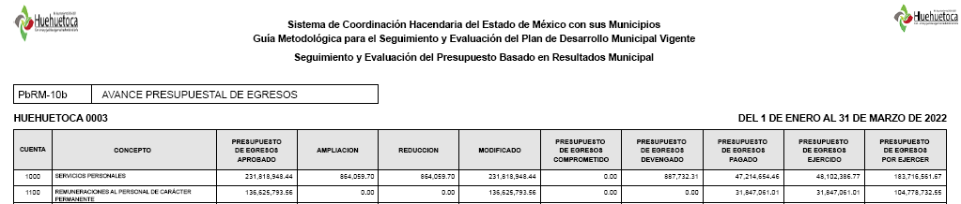 | 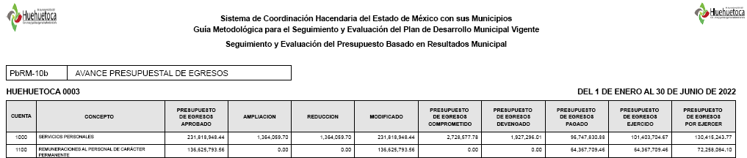 | 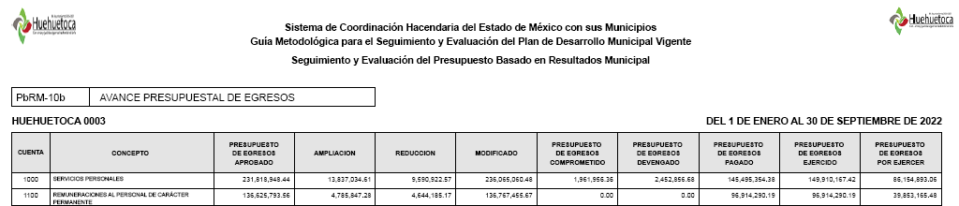 | 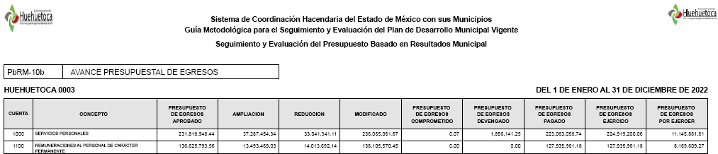

Ejercicio 2023
PRIMER TRIMESTRE | SEGUNDO TRIMESTRE | TERCER TRIMESTRE | CUARTO TRIMESTRE
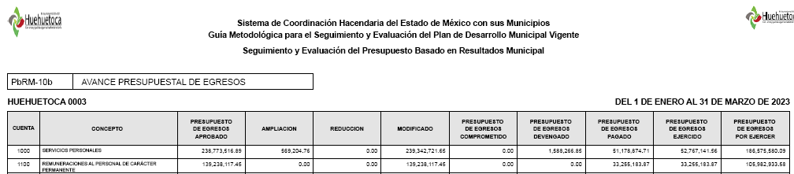 | 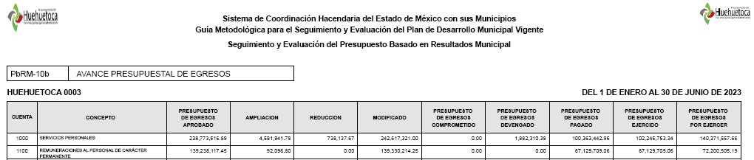 | 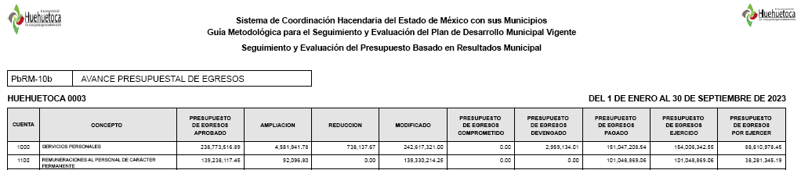 | 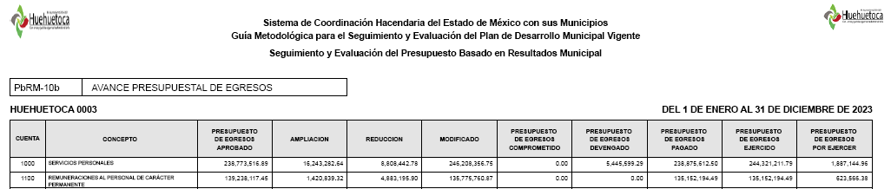

Ejercicio 2024
PRIMER TRIMESTRE | SEGUNDO TRIMESTRE | TERCER TRIMESTRE | CUARTO TRIMESTRE
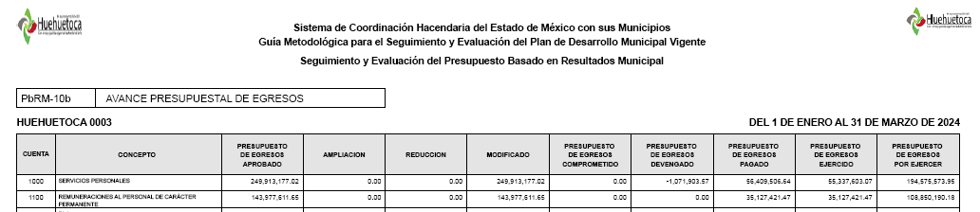 | 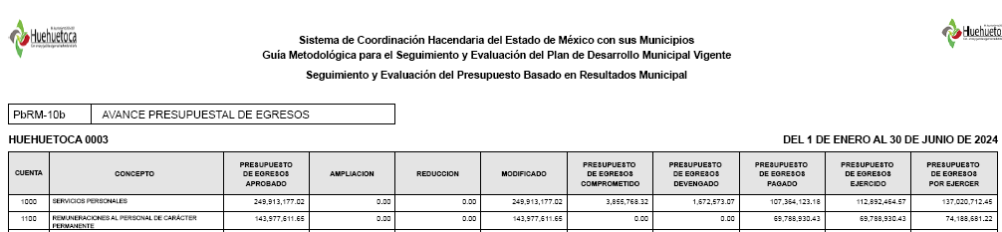 | 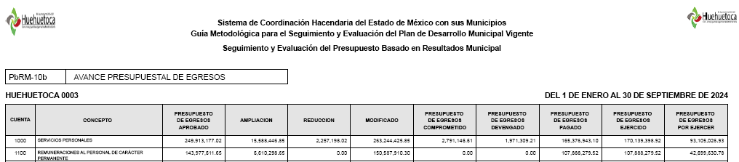 | 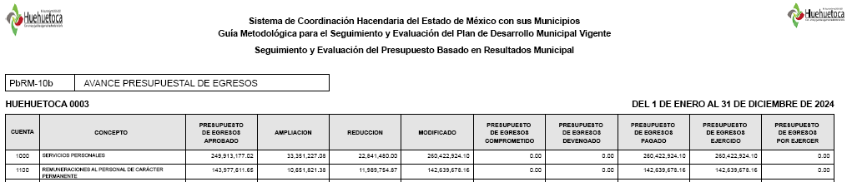

Ejercicio 2025
PRIMER TRIMESTRE
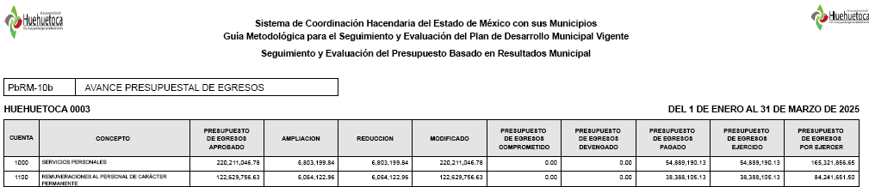

7. PbRM-10c Estado comparativo presupuestal de egresos.

Ejercicio 2022
PRIMER TRIMESTRE | SEGUNDO TRIMESTRE | TERCER TRIMESTRE | CUARTO TRIMESTRE
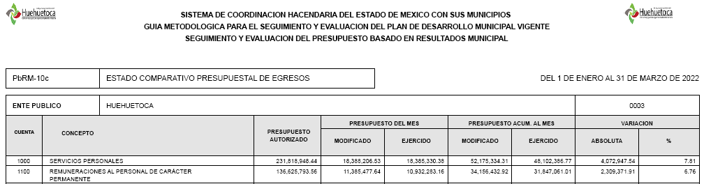 | 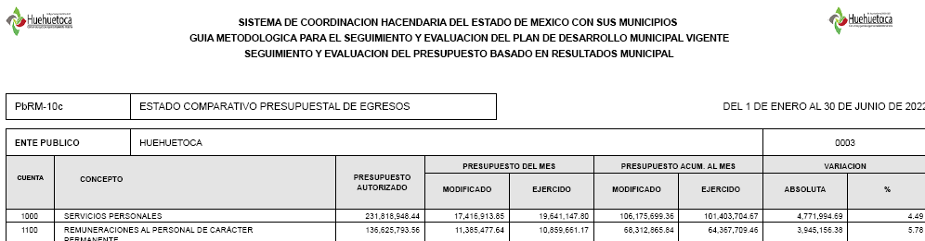 | 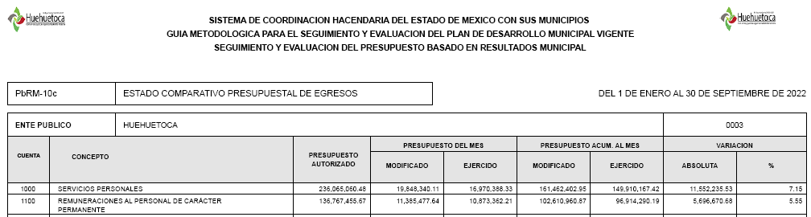 | 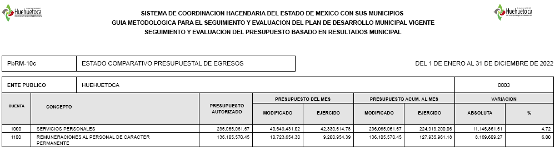

Ejercicio 2023
PRIMER TRIMESTRE | SEGUNDO TRIMESTRE | TERCER TRIMESTRE | CUARTO TRIMESTRE
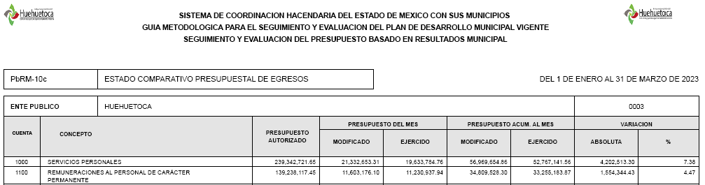 | 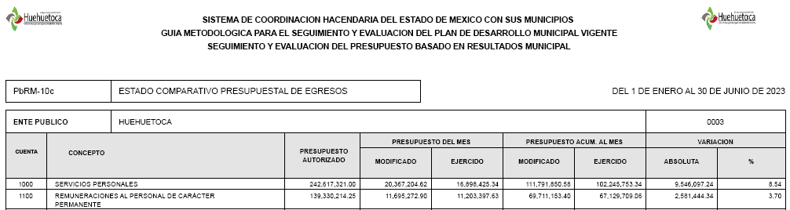 | 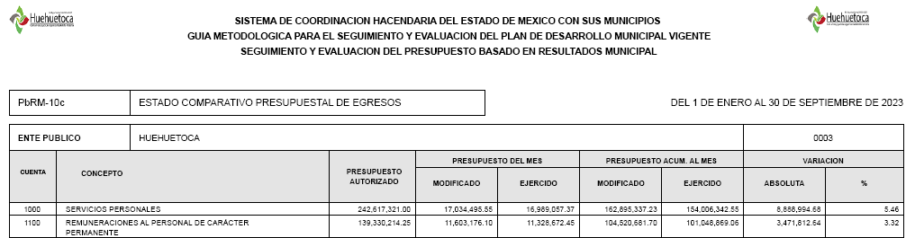 | 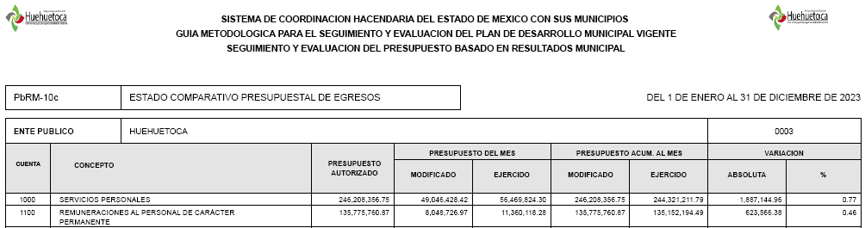

Ejercicio 2024
PRIMER TRIMESTRE | SEGUNDO TRIMESTRE | TERCER TRIMESTRE | CUARTO TRIMESTRE
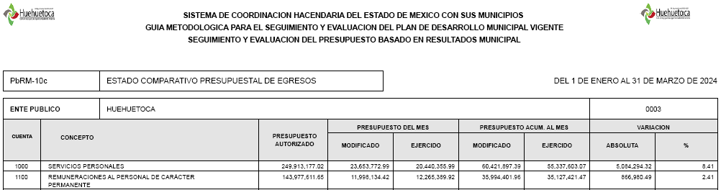 | OMISO | OMISO | 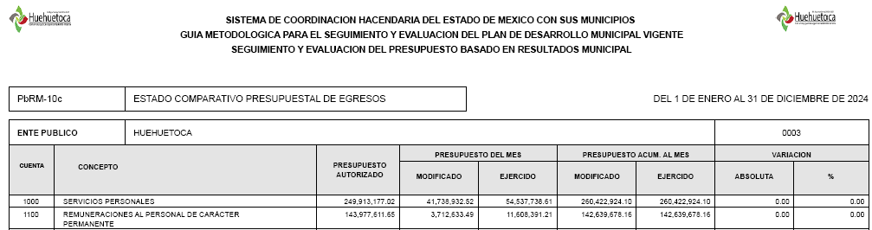  (DUPLICADO)

Ejercicio 2025
PRIMER TRIMESTRE
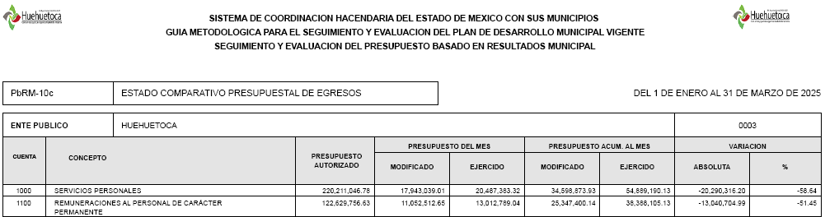

8. PbRM-11 Seguimiento trimestral del Programa Anual de Obras.

Ejercicio 2022
PRIMER TRIMESTRE | SEGUNDO TRIMESTRE | TERCER TRIMESTRE | CUARTO TRIMESTRE
OMISO | OMISO | OMISO | OMISO

Ejercicio 2023
PRIMER TRIMESTRE | SEGUNDO TRIMESTRE | TERCER TRIMESTRE | CUARTO TRIMESTRE
OMISO | OMISO | OMISO | OMISO

Ejercicio 2024
PRIMER TRIMESTRE | SEGUNDO TRIMESTRE | TERCER TRIMESTRE | CUARTO TRIMESTRE
OMISO | OMISO | OMISO | OMISO

Ejercicio 2025
PRIMER TRIMESTRE
OMISO

Como se logra vislumbrar, el Sujeto Obligado hizo entrega de los formatos PbRM-09a Avance presupuestal de ingresos; PbRM-09b Estado comparativo presupuestal de ingresos; y PbRM-09b Estado comparativo presupuestal de ingresos, correspondientes a los trimestres primero, segundo, tercereo y cuarto ejercicios 2022, 2023 y 2024, así como del primer trimestre del ejercicio 2025, información con la cual los puntos 3, 4 y 5, de la solicitud han quedado atendidos.
Sin embargo, por lo que se refiere al formato PbRM-08c Avance trimestral de metas de actividad por proyecto, omitió hacer entrega de la información del primer trimestre de 2022, el tercer y cuarto trimestre de 2024, y el primer trimestre de 2025, mientras que, en el caso del tercer trimestre de 2022, hizo entrega únicamente de una hoja del formato requerido, es decir, no entregó la totalidad del soporte documental que integra del formato PbRM-08c.
Lo mismo ocurrió respecto del formato PbRM-10c Estado comparativo presupuestal de egresos, donde se omitió hacer entrega de la información correspondiente al segundo y tercer trimestre del ejercicio 2024.
Y, finalmente, respecto del formato PbRM-11 Seguimiento trimestral del Programa Anual de Obras, omitió hacer entrega de la totalidad de la información de los ejercicios 2022, 2023, 2024, y el primer trimestre de 2025.
Bajo los argumentos expuestos, en virtud de que no se hizo entrega de la totalidad del soporte documental requerido, se estima que para tener por satisfecho el Derecho de acceso a la información de la parte Recurrente, el Sujeto Obligado deberá previa búsqueda exhaustiva y razonable, se haga entrega de los formatos PbRM faltantes.
De lo hasta aquí expuesto, se concluye que los motivos de inconformidad de la parte Recurrente devienen fundados, siendo procedente Modificar la respuesta proporcionada por el Sujeto Obligado en términos del artículo 186, fracción III de la Ley de Transparencia y Acceso a la Información Pública del Estado de México y Municipios.
Así, con fundamento en lo prescrito en los artículos 5 párrafos trigésimo noveno, cuadragésimo y cuadragésimo primero de la Constitución Política del Estado Libre y Soberano de México; 2, fracción II; 29, 36 fracciones I y II; 176, 178, 181, 185 y 186 fracción II de la Ley de Transparencia y Acceso a la Información Pública del Estado de México y Municipios, este Pleno:
III. R E S U E L V E
Primero. Resultan fundados los motivos de inconformidad de la parte Recurrente, en el Recurso de Revisión 05459/INFOEM/ICR-109/IP/RR/2025, por lo que, en términos del Considerando Cuarto de la presente resolución, se Modifica la respuesta emitida por el Sujeto Obligado, en cumplimiento a la resolución del Recurso de Revisión 05459/INFOEM/IP/RR/2025.
Segundo. Se Ordena al Sujeto Obligado que, en términos del considerando Cuarto de esta resolución, haga entrega vía SAIMEX, previa búsqueda exhaustiva y razonable, de lo siguiente:
- Formato PbRM-08c Avance trimestral de metas de actividad por proyecto del primer y tercer trimestre de 2022, del tercer y cuarto trimestre de 2024, y el primer trimestre de 2025.
- Formato PbRM-10c Estado comparativo presupuestal de egresos del segundo y tercer trimestre de 2024.
- Formatos PbRM-11 Seguimiento trimestral del Programa Anual de Obras, del primer, segundo, tercer y cuarto trimestre de 2022, 2023 y 2024, y del primer trimestre de 2025.
Tercero. Notifíquese, vía SAIMEX, al Titular de la Unidad de Transparencia del Sujeto Obligado, la presente resolución para que conforme a los artículos 186, último párrafo y 189, párrafo segundo y 194 de la Ley de Transparencia y Acceso a la Información Pública del Estado de México y Municipios; dé cumplimiento a lo ordenado dentro del plazo de diez días hábiles, e informe a este Instituto en un plazo de tres días hábiles siguientes sobre el cumplimiento dado a la presente, y, se le apercibe que en caso de negarse a cumplir la presente resolución o hacerlo de manera parcial, se le impondrá una medida de apremio de conformidad con lo previsto en los artículos 198, 200, fracción III; 214, 215 y 216 de la Ley de Transparencia y Acceso a la Información Pública del Estado de México y Municipios.
Cuarto. Notifíquese, vía SAIMEX a la parte Recurrente la presente resolución, así como, que de conformidad con lo establecido en el artículo 196 de la Ley de Transparencia y Acceso a la Información Pública del Estado de México y Municipios, podrá impugnarla vía Juicio de Amparo en los términos de las leyes aplicables.
ASÍ LO RESUELVE, POR UNANIMIDAD DE VOTOS, EL PLENO DEL INSTITUTO DE TRANSPARENCIA, ACCESO A LA INFORMACIÓN PÚBLICA Y PROTECCIÓN DE DATOS PERSONALES DEL ESTADO DE MÉXICO Y MUNICIPIOS, CONFORMADO POR LOS COMISIONADOS JOSÉ MARTÍNEZ VILCHIS, MARÍA DEL ROSARIO MEJÍA AYALA, SHARON CRISTINA MORALES MARTÍNEZ, LUIS GUSTAVO PARRA NORIEGA, Y GUADALUPE RAMÍREZ PEÑA, EN LA TRIGÉSIMA OCTAVA SESIÓN ORDINARIA CELEBRADA EL VEINTIDÓS DE OCTUBRE DE DOS MIL VEINTICINCO, ANTE EL SECRETARIO TÉCNICO DEL PLENO ALEXIS TAPIA RAMÍREZ.

